第二章综合检测题
本试卷分第Ⅰ卷(选择题)和第Ⅱ卷(非选择题)两部分。满分100分，考试时间90分钟。
第Ⅰ卷(选择题 共45分)
一、选择题(共30小题，每小题1.5分，共45分，在每小题给出的4个选项中，只有1项符合题目要求)
1．等位基因一般位于( )
A．DNA的两条链上
B．复制后的两条染色单体上
C．非同源染色体的同一位置
D．同源染色体的同一位置
[答案] D
[解析] 该题考查等位基因的概念。等位基因是位于同源染色体的相同位置、控制同一性状的不同表现类型的基因。
2．基因的分离定律和自由组合定律发生在( )
A．有丝分裂过程中 B．受精作用过程中
C．减数分裂过程中 D．个体发育过程中
[答案] C
3．下列个体中属于纯合子的是( )
A．RRDdFF与rrDdff B．RrDDff与RrddFF
C．rrddFF和RRddff D．RrDdFf和rrddff
[答案] C
[解析] 纯合子是指每对基因都纯合的个体。
4．基因型为AaB的绵羊，产生配子的名称和种类是( )
A．卵细胞 X^{A}B、XªB
B．卵细胞 AB、aB
C．精子 AX^{B}、AY、aX^{B}、aY
D．精子 AB、aB
[答案] C
[解析] 基因型为AaB的绵羊，其完整的写法应该是AaX^{B}Y，故产生4种不同类型的精子。
5．图示某动物卵原细胞中染色体的组成情况，该卵原细胞经减数分裂产生3个极体和1个卵细胞，其中一个极体的染色体组成是1和3，则卵细胞中染色体组成是( )
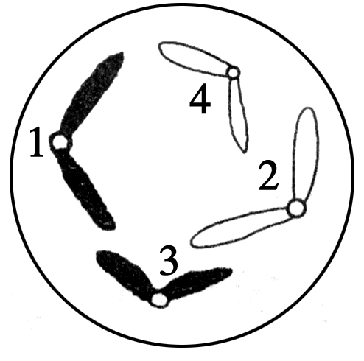
A．1和3 B．2和4
C．1和3或2和4 D．1和4或2和3
[答案] C
[解析] 卵原细胞经减数分裂产生三个极体和一个卵细胞，其中两个极体的染色体组成相同，另一个极体与卵细胞的染色体组成相同。
6．细胞分裂过程中，DNA、染色体和染色单体三者的数量之比为2:1:2的细胞分裂时期是( )
A．有丝分裂前期和减数第一次分裂前期
B．有丝分裂后期和减数第一次分裂后期
C．无丝分裂中期和有线分裂中期
D．减数第一次分裂后期和减数第二次分裂后期
[答案] A
[解析] 细胞中DNA、染色体和染色单体三者的数量之比为2:1:2，说明染色体已复制，姐妹染色单体尚未分开，包括有丝分裂前期和中期，减数第一次分裂的初级性母细胞时期和减数第二次分裂的前期和中期。
7．下图中不正确的是( )
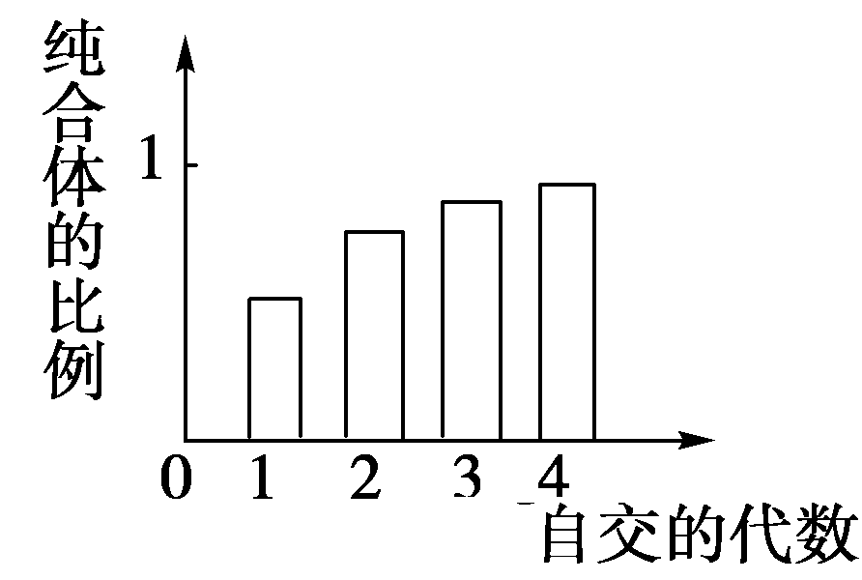
A．杂合子豌豆连续自交，其纯合子的比例的变化
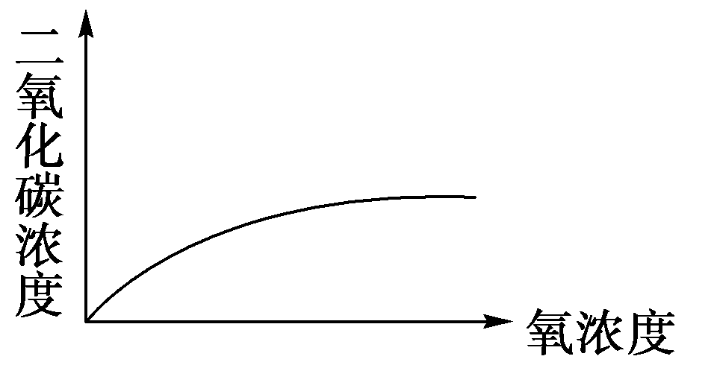
B．酵母菌产生的二氧化碳的浓度变化
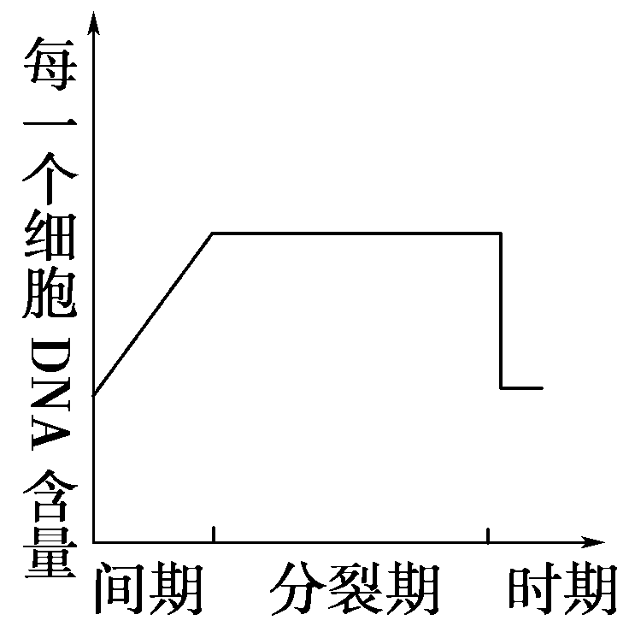
C．细胞有丝分裂中DNA含量的变化
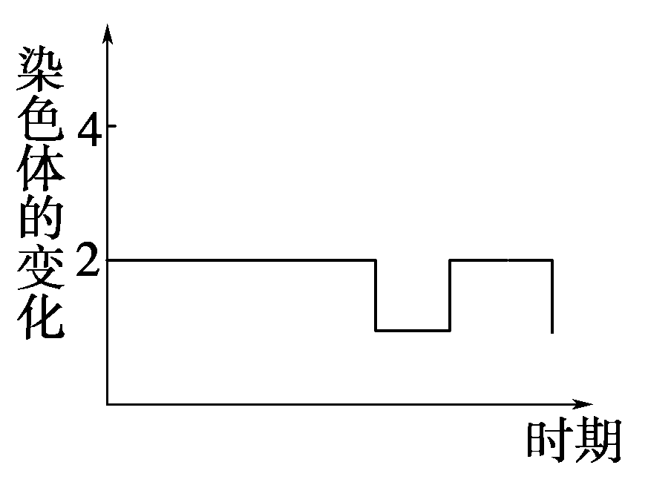
D．减数分裂过程中染色体数目的变化
[答案] B
[解析] 酵母菌既可进行有氧呼吸又可进行无氧呼吸，其无氧呼吸产生了CO₂。
8．在人的下列细胞中，含有性染色体数目最多的是( )
A．次级精母细胞分裂中期
B．白细胞
C．红细胞
D．卵细胞
[答案] B
[解析] 次级精母细胞中期含一条性染色体；成熟的红细胞中无细胞核，不含染色体；卵细胞中含有一条性染色体，白细胞中含两条性染色体 。
9．既不具有同源染色体又不具有姐妹染色单体的动物细胞是( )
A．卵原细胞
B．初级卵母细胞
C．卵细胞
D．刚形成的次级卵母细胞
[答案] C
10．用下列哪种结构作为实验材料，既可看到比体细胞多一倍染色体的细胞，又可看到同源染色体正在分离的细胞( )
A．小鼠早期胚胎 B．小鼠精巢
C．小鼠肿瘤细胞 D．小鼠子宫细胞
[答案] B
[解析] 染色体数目比体细胞多一倍的细胞是有丝分裂后期的细胞，同源染色体分离发生于减数第一次分裂后期既能发生有丝分裂又能发生减数分裂的器官是生殖器官(精巢或卵巢)。
11．10个初级卵母细胞和5个初级精母细胞如果全部发育成熟，受精后最多能产生的新个体的数目是( )
A．5个 B．10个
C．15个 D．20个
[答案] B
[解析] 10个初级卵母细胞最多可产生10个卵细胞；5个初级精母细胞最多可产生20个精子。受精后最多产生的新个体数为10个。
12．果蝇的体细胞中含有四对同源染色体，它的一个初级精母细胞经过减数分裂后形成几种类型的精子( )
A．2种 B．4种
C．8种 D．16种
[答案] A
[解析] 一个初级精母细胞经减数第一次分裂，同源染色体彼此分开，分别进入两个次级精母细胞(即为两种)，两个次级精母细胞分别进行减数第二次分裂，减数第二次分裂的变化是把复制的染色单体分开，所以每一个次级精母细胞分裂产生的两个子细胞(精细胞)是完全相同的类型。因此，一个初级精母细胞经减数分裂最终形成4个、2种精子。
此题有个关键条件“一个初级精母细胞”。如果去掉此条件，那么该个体将产生2⁴＝16种精子。
13．减数分裂过程中，等位基因分离、决定非等位基因自由组合的时期发生在( )
A．同时发生在减数第二次分裂的后期
B．分别发生在减数第一次分裂和第二次分裂的后期
C．分离发生在减数第一次分裂、自由组合发生在减数第二次分裂
D．分别发生在减数第一次分裂的后期和中期
[答案] D
14．下列关于DNA分子和染色体数目的叙述，正确的是( )
A．有丝分裂间期细胞中染色体数目因DNA复制而加倍
B．有丝分裂后期细胞中DNA分子数目因染色体着丝点分裂而加倍
C．减数第一次分裂后细胞中染色体数目因同源染色体分离而减半
D．减数第二次分裂过程中细胞中染色体与DNA分子数目始终不变
[答案] C
15．如图所示人类家系图中，有关遗传病最可能的遗传方式为( )
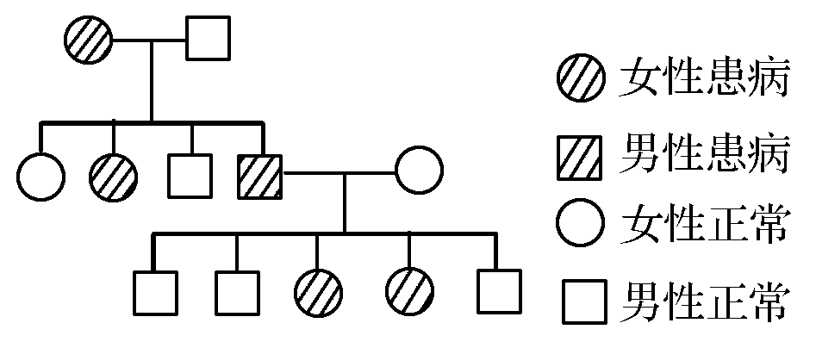
A．常染色体隐性遗传 B．常染色体显性遗传
C．X染色体显性遗传 D．X染色体隐性遗传
[答案] C
16．已知芦花鸡基因B在性染色体上，对非芦花鸡基因b是显性，为了尽早而准确地知道小鸡的性别，应选用( )
A．非芦花母鸡和芦花公鸡交配
B．芦花母鸡和芦花公鸡交配
C．芦花母鸡与非芦花公鸡交配
D．非芦花母鸡与非芦花公鸡交配
[答案] C
[解析] 鸡的性别决定方式为ZW型，母鸡为ZW，公鸡为ZZ。只有C项交配方式(Z^{B}W×Z^{b}Z^{b})的后代毛色与性别有关，芦花鸡(Z^{B}Z^{b})是公鸡，非芦花鸡(Z^{b}W)是母鸡。
17．处于分裂过程中的动物细胞，排列在赤道板上的染色体在形态和大小上各不相同，该细胞可能是( )
A．体细胞
B．初级精母细胞或初级卵母细胞
C．卵细胞
D．次级精母细胞或次级卵母细胞
[答案] D
[解析] 该细胞内的染色体在形态、大小上各不相同，说明该细胞内不含同源染色体，排除了A项和B项。又因这个细胞的染色体的着丝点排列在赤道板上，得知这个细胞正处于分裂的中期，因此不可能是C项。
18．下列关于基因和染色体关系的叙述，错误的是( )
A．染色体是基因的主要载体
B．基因在染色体上呈线性排列
C．一条染色体上有一个基因
D．体细胞(细胞核)中基因成对存在，染色体也成对存在
[答案] C
[解析] 基因和染色体存在明显的平行关系，基因是有遗传效应的DNA片段，细胞中的DNA主要位于染色体上，此外在细胞质中的线粒体、叶绿体中也有少量的DNA，所以染色体是基因的主要载体，基因在染色体上呈线性排列，这也说明一条染色体上有多个基因，基因和染色体的平行关系还表现在体细胞中基因成对存在，染色体也成对存在。
19．下图为进行性肌营养不良遗传病的家系图，该病为隐性伴性遗传病，Ⅲ₁的致病基因是由( )
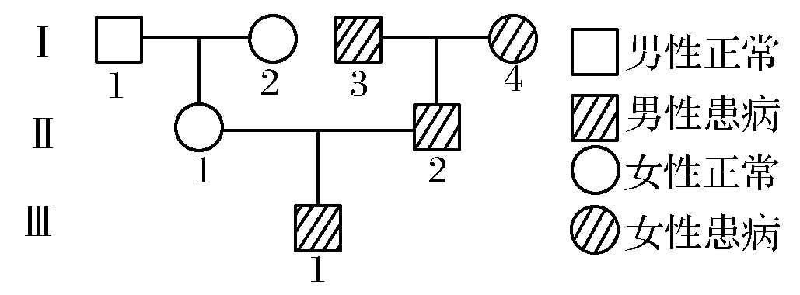
A．Ⅰ₁遗传的 B．Ⅰ₂遗传的
C．Ⅰ₃遗传的 D．Ⅰ₄遗传的
[答案] B
[解析] 已知进行性肌营养不良是隐性伴性遗传，Ⅰ₄个体为女性，并且患病，说明该病不是伴Y遗传，而是伴X遗传；因此Ⅲ₁的致病基因直接来自于Ⅱ₁(男性X染色体来自母方)，Ⅱ₁号为携带者，其两条X染色体一条来自父方，另一条来自于母方，其中携带致病基因的X染色体应来自于Ⅰ₂(母方)，因为如来自于Ⅰ₁(父方)，则父方应为患者，这与题目不符。
20．如图为某种遗传病的家系图，请计算出Ⅱ₂与Ⅱ₃子女的发病概率是( )
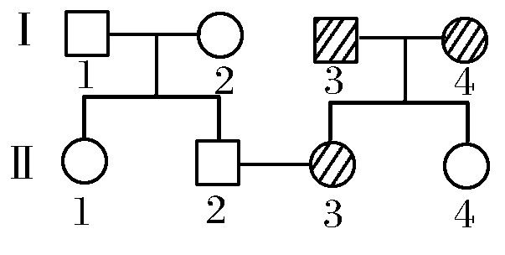
A. B.
C．1 D.
[答案] B
[解析] 由Ⅰ₃和Ⅰ₄都为患者，而其后代Ⅱ₄为一正常女性，可判定该病为常染色体显性遗传病。因此Ⅱ₂为aa，Ⅱ₃是患者为AA或Aa，其比值为12，即AA的可能性为1/3，Aa的可能性为2/3。作为显性遗传病，如果Ⅱ₃是AA，后代一定患病；如果她是Aa，后代患病的几率为1/2，这样后代患病率应为×1＋×＝。
21．蜜蜂的雄蜂是未受精的卵细胞发育而成的，雌蜂是受精卵发育成的。蜜蜂的体色，褐色相对于黑色为显性，控制这一相对性状的基因位于常染色体上，现有褐色雄蜂与黑色蜂王杂交，则F₁的体色将是( )
A．全部褐色
B．蜂王和工蜂都是黑色，雄蜂都是褐色
C．蜂王和工蜂都是褐色，雄蜂都是黑色
D．褐色:黑色＝3:1
[答案] C
[解析] 设蜜蜂褐色基因为A，黑色基因为a，因为受精卵发育成蜂王或工蜂，未受精卵发育成雄蜂，所以褐色雄蜂(A)与黑色蜂王(aa)杂交，由受精卵(Aa)发育成蜂王与工蜂都是褐色，由未受精卵(a)发育成的雄蜂都是黑色。
22．下列男性身体内的细胞中，有可能不含Y染色体的是( )
A．精原细胞 B．肝细胞
C．脑细胞 D．次级精母细胞
[答案] D
[解析] 男性所有的体细胞中都含有XY这对性染色体，经过减数第一次分裂后，作为一对同源染色体的XY会彼此分离，分别进入两个子细胞中，因此次级精母细胞中，就有一半只含X染色体，另一半只含Y染色体。
23．下列关于性染色体的叙述错误的( )
A．性染色体上的基因，遗传时可能与性别有关
B．XY型生物体细胞内含有两条异型的性染色体
C．体细胞内的两条性染色体是一对同源染色体
D．XY型生物的体细胞内如果含有两条同型性染色体可表示为XX
[答案] B
[解析] XY型生物是指由X和Y两条性染色体不同的组合形式来决定性别的生物。XY型生物体细胞内含有的两条性染色体为XX或XY。
24．果蝇中，正常翅(A)对短翅(a)为显性，此对等位基因位于常染色体上；红眼(B)对白眼(b)为显性，此对等位基因位于X染色体上。现有一只纯合红眼短翅雌果蝇和一只纯合白眼正常翅雄果蝇杂交，则F₂中( )
A．表现型有4种，基因型有12种
B．雄果蝇的红眼基因来自F₁的父方
C．雌果蝇中纯合子与杂合子的比例相等
D．雌果蝇中正常翅个体与短翅个体的比例为3:1
[答案] D
[解析] 亲本的基因型aaX^{B}X^{B}和AAX^{b}Y，杂交F₁的基因型为AaX^{B}X^{b}和AaX^{B}Y，F₂表现型有6种，基因型有12种；F₂雌果蝇中纯合子占1/4(1/8AAX^{B}X^{B}和1/8aaX^{B}X^{B})。
25．下列有关伴性遗传的叙述中，不正确的是( )
A．X染色体上的基因并非都与性别决定有关
B．伴性遗传不遵循基因的分离定律
C．Y染色体上有很少X染色体上基因的等位基因
D．伴X染色体隐性遗传具有交叉遗传现象
[答案] B
[解析] 无论是常染色体上的基因遗传，还是性染色体上的基因遗传都遵循基因的分离定律和自由组合定律。
26．有人在不同的温度下培育具有相同基因组成的棒眼果蝇，统计发育出来的果蝇复眼中的小眼数，结果如下：
温度(℃) | 15 | 20 | 25 | 30
雌棒眼果蝇复眼的小眼数(个) | 214 | 122 | 81 | 24
雄棒眼果蝇复眼的小眼数(个) | 270 | 160 | 121 | 74
上述实验表明，棒眼果蝇在发育过程中( )
A．温度和性别影响了基因的转录
B．温度和性别对复眼中的小眼数目是有影响的
C．影响小眼数目的外界因素只有温度
D．温度和性别都是影响小眼数目的根本因素
[答案] B
[解析] 将该题中表格内容横向比较，可推出果蝇复眼的小眼数目与温度有关；纵向比较，可推出果蝇复眼的小眼数目与性别有关；整个内容可推出果蝇复眼的小眼数目受到温度和性别的影响。
27．一个基因型为BbRr(棕眼右癖)的男人与一个基因型为bbRr(蓝眼右癖)的女人结婚，所生子女中表现型的几率各为1/8的类型是( )
A．棕眼右癖和蓝眼右癖
B．棕眼左癖和蓝眼左癖
C．棕眼右癖和蓝眼左癖
D．棕眼左癖和蓝眼右癖
[答案] B
[解析] Bb和bb杂交后代出现棕眼和蓝眼的几率各为1/2，Rr和Rr杂交后代出现右癖和左癖的几率分别为3/4、1/4，所以所生子女中表现型的几率各为1/8的类型是棕眼左癖和蓝眼左癖。
28．某种鼠中，黄鼠基因A对灰鼠基因a为显性，短尾基因B对长尾基因b为显性。且基因A或b在纯合时使胚胎致死，这两对基因是独立遗传的。现有两只双杂合的黄色短尾鼠交配，理论上所生的子代表现型比例为( )
A．2:1 B．9:3:3:1
C．4:2:2:1 D．1:1:1:1
[答案] A
[解析] Aa×Aa→1AA(死) :2Aa(黄) :1aa(灰)，后代有两种表现型；Bb×Bb→1BB(短) :2Bb(短) :1bb(死)，后代有一种表现型。所以在此次杂交后代中，关于这两对性状只有两种表现型，排除B、C、D。
29．牡丹的花色种类多种多样，其中白色的不含花青素，深红色的含花青素最多，花青素含量的多少决定着花瓣颜色的深浅，由两对独立遗传的基因(A和a，B和b)所控制；显性基因A和B可以使花青素含量增加，两者增加的量相等，并且可以累加。一深红色牡丹同一白色牡丹杂交，得到中等红色的个体。若这些个体自交，其子代将出现花色的种类和比例分别是( )
A．3种；9:6:1
B．4种；9:3:3:1
C．5种；1:4:6:4:1
D．6种；1:4:3:3:4:1
[答案] C
[解析] 深红色的牡丹与白色的牡丹杂交，得到全是中等红色的牡丹，可以推出亲本的基因型为AABB和aabb，子代中等红色的牡丹基因型为AaBb。这些个体自交，其子代基因型为1AABB:2AaBB:1aaBB:2AABb:4AaBb:2aaBb:1AAbb:2Aabb:1aabb，由于显性基因有累加效应，所以共有5种花色，即四个显性:三个显性:二个显性:一个显性:无显性＝1:4:6:4:1。
30．一对表现型正常的夫妇，生了一个孩子既是红绿色盲又是XYY的患者，从根本上说，前者的病因与父母中的哪一方有关？后者的病因发生在什么时期( )
A．与母亲有关，减数第二次分裂
B．与父亲有关，减数第一次分裂
C．与父母亲都有关、受精作用
D．与母亲有关、减数第一次分裂
[答案] A
[解析] 考查伴性遗传及减数分裂的相关知识。根据一对正常的夫妇，生了一个红绿色盲的患者(XªYY)，推断该夫妇的基因型为X^{A}Xª，X^{A}Y。因此，患红绿色盲小孩的色盲基因来自其母亲，YY染色体来自父亲。由于减数第一次分裂过程中同源染色体分离，减数第二次分裂过程中染色单体成为染色体，YY染色体只能是在减数第二次分裂过程中，Y染色体的染色单体未分离而进入同一极所致。
第Ⅱ卷(非选择题 共55分)
二、非选择题(共55分)
31．(11分)“基因和染色体行为存在着明显的平行关系”表现在：
(1)染色体可以在显微镜下观察到，并有相对稳定的_________ ___________。基因在杂交过程中保持________性和________。
(2)在体细胞中染色体成________存在，基因也是成________存在。在配子中成对的染色体只有________，成对的基因只有________。
(3)体细胞的同源染色体一条来自________，一条来自_______ _。体细胞成对的基因一个来自________，一个来自________。
(4)非等位基因在形成配子时________，非同源染色体在减数第一次分裂后期也是________。
[答案] (1)形态结构 完整 独立 (2)对 对 一条 一个 (3)父方 母方 父方 母方 (4)自由组合 自由组合
32．(11分)某种昆虫长翅(A)对残翅(a)为显性，直翅(B)对弯翅(b)为显性，有刺刚毛(D)对无刺刚毛(d)为显性，控制这3对性状的基因均位于常染色体上。现有这种昆虫一个体基因型如下图所示，请回答下列问题。
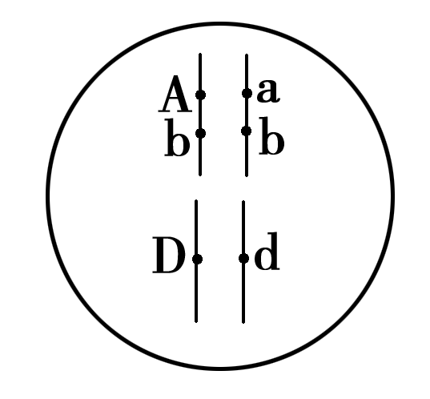
(1)长翅与残翅、直翅与弯翅两对相对性状的遗传是否遵循基因自由组合定律，并说明理由____________________________。
(2)该昆虫一个初级精母细胞所产生的精细胞的基因型为______________。
(3)该昆虫细胞有丝分裂后期，移向细胞同一极的基因有________。
(4)该昆虫细胞分裂中复制形成的两个D基因发生分离的时期有__________________。
(5)为验证基因自由组合定律，可用来与该昆虫进行交配的异性个体的基因型分别是_______________________________________。
[答案] (1)不遵循，控制这两对相对性状的基因位于一对同源染色体上
(2)AbD、abd或Abd、abD
(3)A、a、b、b、D、d
(4)有丝分裂后期和减数第二次分裂后期
(5)aabbdd、aaBBdd、AabbDd、AaBBDd
[解析] 由题中图可知控制长翅与残翅、直翅与弯翅两对相对性状的基因位于同一对同源染色体上，因此，基因A和a、b和b的遗传不遵循基因的自由组合定律；位于不同对同源染色体上的非等位基因表现为自由组合，因此，当一个精原细胞在减数第一次分裂的后期，同源染色体分离时，位于同一对同源染色体上的A、a和b、b表现为连锁，与位于另一对同源染色体上的等位基因D、d表现为自由组合，最终产生的精细胞有4种基因型；AbD、abd或Abd、abD；该昆虫细胞有丝分裂后期，移向细胞同一极的染色体是一套，随之带有的基因是A、a、b、b、D、d；在昆虫体内存在有丝分裂和减数分裂两种分裂方式，在有丝分裂后期和减数第二次分裂后期 ，染色单体分离，复制的两个D基因分离；验证基因的自由组合定律的方法有测交法和自交法，因此，与之交配的异性个体的基因型分别是aabbdd、aaBBdd、AabbDd、AaBBDd。
33．(11分)遗传工作者在进行遗传病调查时发现了一个甲、乙两种单基因遗传病的家系，系谱如下图所示，请回答下列问题(所有概率用分数表示)：
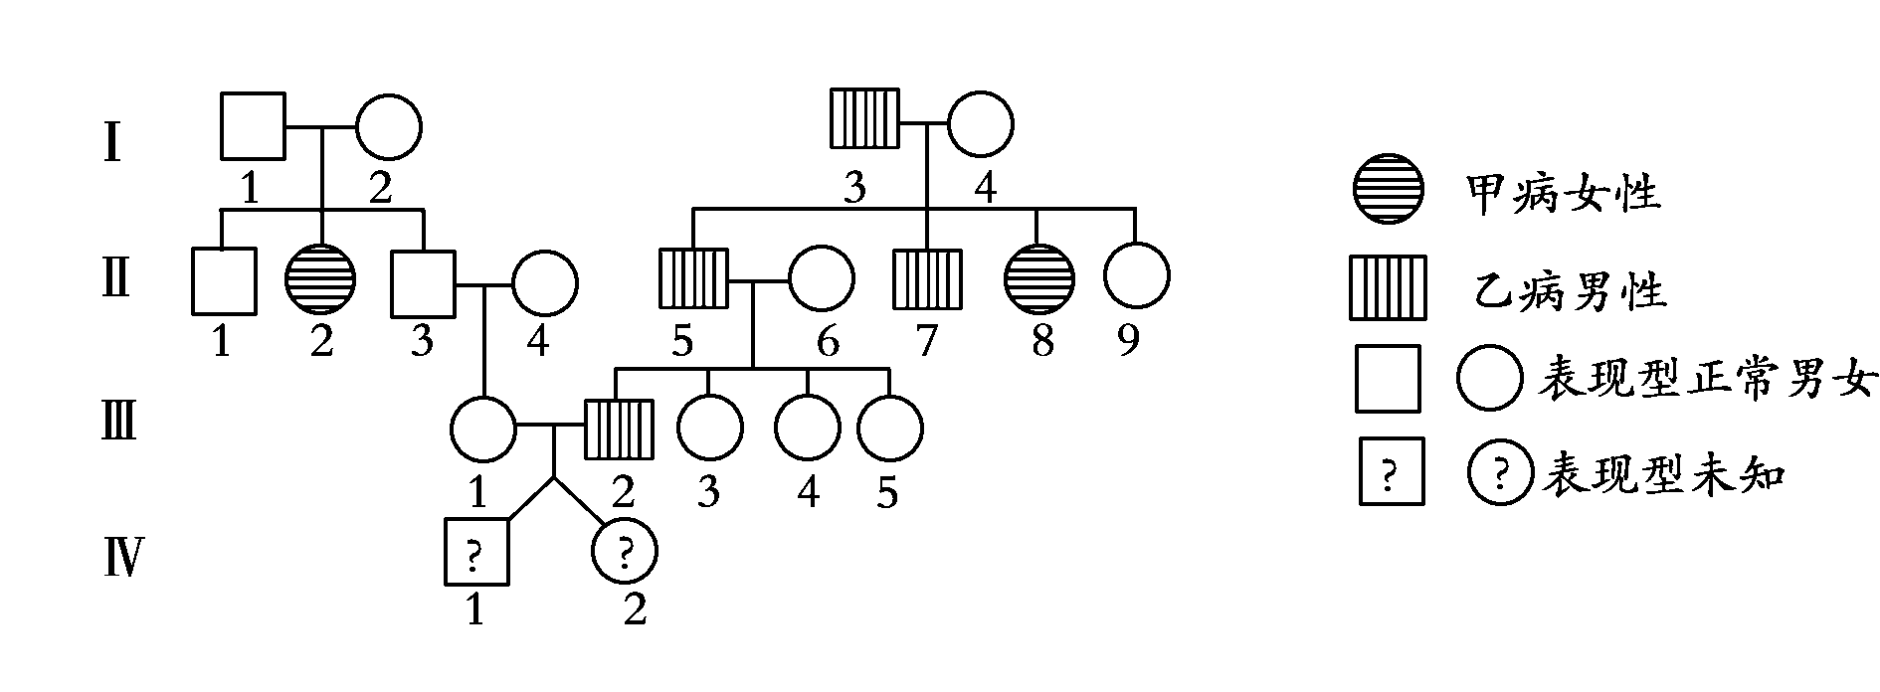
(1)甲病的遗传方式是________。
(2)乙病的遗传方式不可能是________。
(3)如果Ⅱ－4、Ⅱ－6不携带致病基因，按照甲、乙两种遗传病最可能的遗传方式，请计算：
①双胞胎(Ⅳ－1与Ⅳ－2)同时患有甲种遗传病的概率是_____。
②双胞胎中男孩(Ⅳ－1)同时患有甲、乙两种遗传病的概率是________，女孩(Ⅳ－2)同时患有甲、乙两种遗传病的概率是____。
[答案] (1)常染色体隐性遗传 (2)伴X显性遗传
(3)1/1296 1/36 0
[解析] 考查点：本题考查遗传图谱的分析与遗传病的计算方法。
设控制甲病的基因为A、a，则
(1)由Ⅰ₁、Ⅰ₂与Ⅱ₂可见，正常父母生出有病的女儿，则甲病的遗传方式为常染色体隐性遗传；
(2)如果是X染色体显性遗传，则Ⅰ₃、Ⅰ₄的女儿Ⅱ₈、Ⅱ₉应当全部患病，所以乙病不可能是X染色体上的显性遗传。由Ⅰ₃、Ⅱ₅、Ⅱ₇、Ⅲ₂可得，乙病最可能是伴Y染色体遗传。
(3)Ⅳ₁、Ⅳ₂为异卵双生龙凤胎，①由题意可得Ⅰ₁(Aa)×Ⅰ₂(Aa)→Ⅱ₃(2/3Aa和1/3AA)，同理Ⅰ₃(Aa)×Ⅰ₄(Aa)→Ⅱ₅(2/3Aa和1/3AA)Ⅱ₄、Ⅱ₆不携带致病基因，因此Ⅱ₃×Ⅱ₄(AA)、Ⅱ₅ ×Ⅱ₆(AA)，其后代Ⅲ₁、Ⅲ₂基因型及概率都是2/3AA、1/3Aa，并且杂交后代只有1/3Aa×1/3Aa能生出患甲病孩子，且概率是1/36，因此Ⅳ₁、Ⅳ₂同时患甲病的概率是(1/36)²＝1/1296；②双胞胎中，男孩一定从父亲那里获得Y染色体，因此男孩一定患乙病，所以男孩两种病都患的概率为1/36，女孩没有Y染色体，所以女孩甲乙两病都患的概率为0。
34．(11分)果蝇是进行遗传实验的良好材料，现有三管果蝇，每管中均有红眼和白眼(相关基因为B和b)，且雌雄分别为不同眼色。各管内雌雄果蝇交配后的子代情况如下：
A管：雌雄果蝇均为红眼；
B管：雌果蝇为红眼，雄果蝇为白眼；
C管：雌雄果蝇均是一半为红眼，一半为白眼。
请分析回答：
(1)若要通过一次杂交实验判断果蝇眼色的遗传方式，应选________管的亲代果蝇进行杂交。
(2)A、B、C三个试管中亲代白眼果蝇的性别分别是________、________、________。
(3)已知三个试管中红眼果蝇全部是灰身纯系，白眼果蝇全部是黑身纯系，F₁无论雌雄都表现为灰身。同时考虑体色和眼色的遗传，B管果蝇交配产生的F₁自由交配后，后代的表现型中灰身红眼果蝇、黑身红眼果蝇、灰身白眼果蝇、黑身白眼果蝇的比例接近于________。
[答案] (1)B (2)雄 雌 雄
(3)3:1:3:1
35．(11分)已知家兔的黑毛与褐毛是一对相对性状，在一养兔厂中，家兔是随机交配的，黑毛的个数与褐毛的个数相等。请利用杂交方法，探究其基因的位置及显隐性关系(假设无突变发生)。
(1)简述如何运用杂交方法确定这对相对性状的显隐性关系，并得出结论。
(2)若已知黑毛(A)对褐毛(a)呈显性，请探究控制这对相对性状的基因是否位于X染色体上，写出遗传图解并说明推断过程。
[答案] (1)从家兔中选择多对黑毛兔与黑毛兔杂交(黑毛兔×黑毛兔)，如果后代出现褐毛兔，则黑毛为显性，褐毛为隐性；如果后代全部为黑毛兔，则褐毛为显性，黑毛为隐性。(其他正确答案也可)
(2)遗传图解：
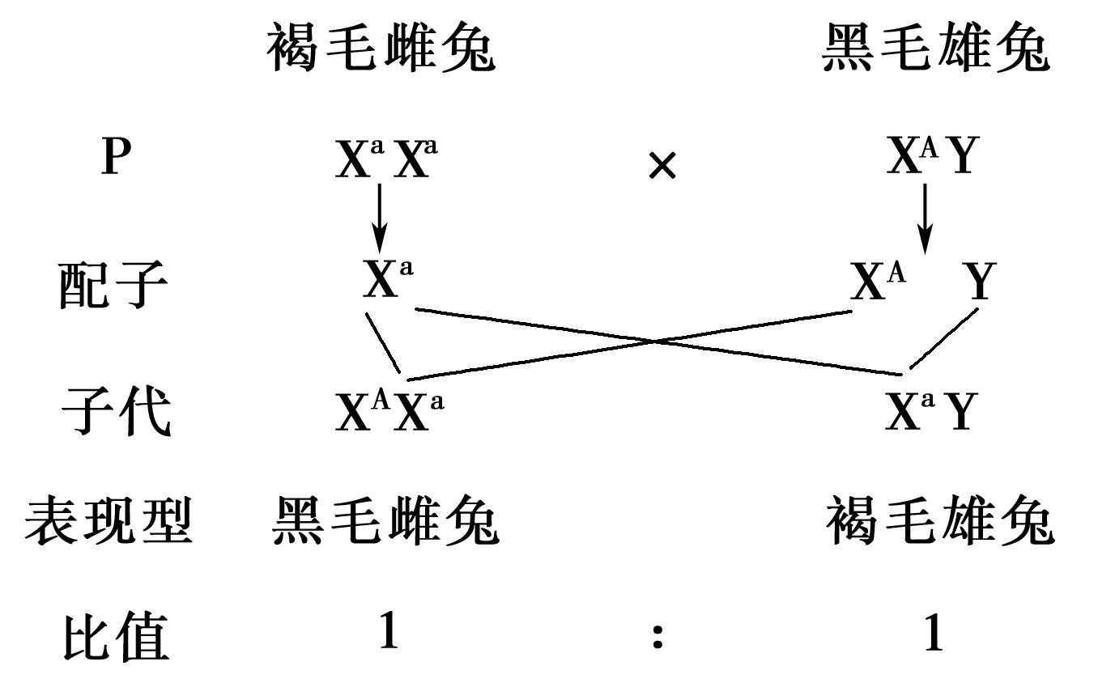
选取多对黑毛雄兔与褐毛雌兔杂交，若后代中雌兔都是黑毛，雄兔都是褐毛，则说明控制这对相对性状的基因位于X染色体上；否则不是位于X染色体上。

